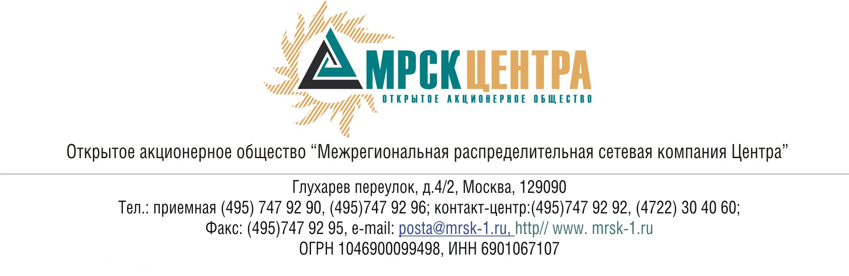
ПРОТОКОЛ
заседания Комитета по технологическому присоединению
к электрическим сетям
при Совете директоров ОАО «МРСК Центра»
(в форме заочного голосования)

«19» марта 2009 г. № 01/09
г. Москва

Форма проведения: заочное голосование.
Всего членов Комитета по технологическому присоединению к электрическим сетям при Совете директоров ОАО «МРСК Центра»: 7 человек.
Приняли участие в голосовании: Клапцов А.В., Котиков К.В., Петухов К.Ю., Раковский Э.К., Федоров В.Н., Филькин Р.А., Чеботарев С.В.
Не предоставили опросные листы: нет
Кворум: имеется
Дата составления протокола: 19.03.2009 г.

ПОВЕСТКА ДНЯ:
- Об избрании заместителя Председателя Комитета по технологическому присоединению к электрическим сетям при Совете директоров ОАО «МРСК Центра».
- Об утверждении Плана работы Комитета по технологическому присоединению к электрическим сетям при Совете директоров ОАО «МРСК Центра» на 1 – 2 кварталы 2009 года.

Вопрос 1: Об избрании заместителя Председателя Комитета по технологическому присоединению к электрическим сетям при Совете директоров ОАО «МРСК Центра».
Решение:
Избрать заместителем Председателя Комитета по технологическому присоединению к электрическим сетям при Совете директоров ОАО «МРСК Центра» Петухова Константина Юрьевича.

Итоги голосования:
Клапцов Алексей Витальевич - «за»
Котиков Константин Викторович - «за»
Петухов Константин Юрьевич - «за»
Раковский Эдуард Казимирович - «за»
Федоров Вадим Николаевич - «за»
Филькин Роман Алексеевич - «за»
Чеботарев СергейВладимирович - «за»

Итого:

«ЗА» | - «7»
«ПРОТИВ» | - «0»
«ВОЗДЕРЖАЛИСЬ» | - «0»

Решение принято единогласно.

Вопрос 2: Об утверждении плана работы Комитета по технологическому присоединению к электрическим сетям при Совете директоров ОАО «МРСК Центра» на 1 – 2 кварталы 2009 года.
Решение:
Утвердить План работы Комитета по технологическому присоединению к электрическим сетям при Совете директоров ОАО «МРСК Центра» на 1 – 2 кварталы 2009 года согласно приложению № 1 к настоящему решению Комитета.

Итоги голосования:
Клапцов Алексей Витальевич - «за»
Котиков Константин Викторович - «за»
Петухов Константин Юрьевич - «за»
Раковский Эдуард Казимирович - «за»
Федоров Вадим Николаевич - «за»
Филькин Роман Алексеевич - «за»
Чеботарев СергейВладимирович - «за»

Итого:

«ЗА» | - «7»
«ПРОТИВ» | - «0»
«ВОЗДЕРЖАЛИСЬ» | - «0»

Решение принято единогласно.

Председатель Комитета
по технологическому присоединению
к электрическим сетям
при Совете директоров ОАО «МРСК Центра» Клапцов А.В.

Секретарь Комитета О.И.Дубова

